# **EVIDENCIA**

# **API Planets**

## Obtener todos los planetas del servicio.

URL: GET - <https://zg3107kl46.execute-api.us-east-2.amazonaws.com/dev/planets>

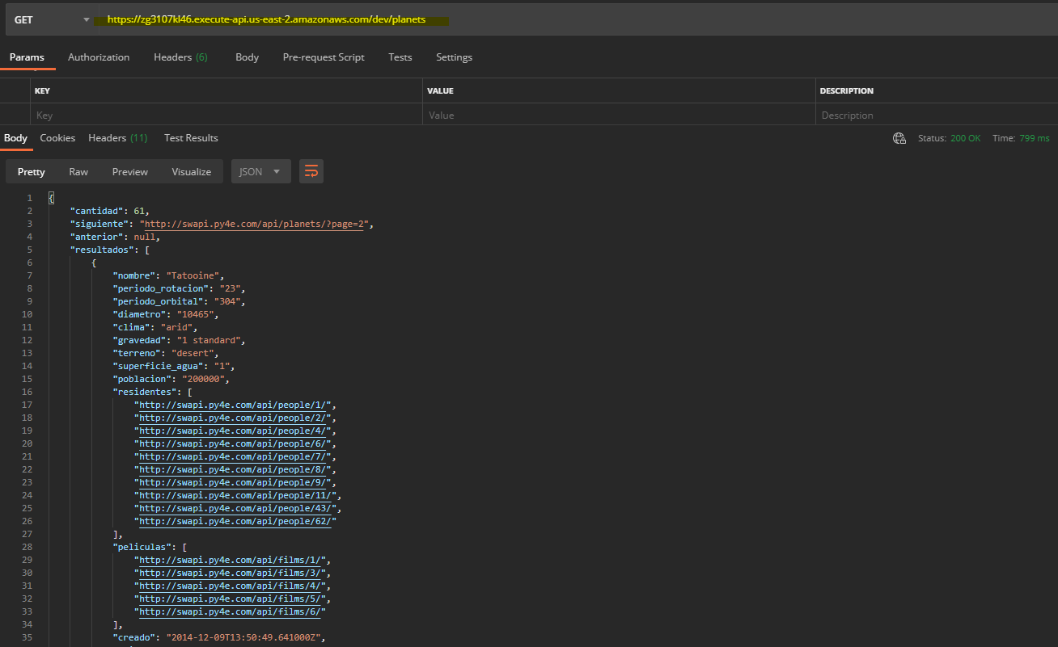

## Obtener un planeta del servicio.

URL: GET - [https://zg3107kl46.execute-api.us-east-2.amazonaws.com/dev/planets/{id}](https://zg3107kl46.execute-api.us-east-2.amazonaws.com/dev/planets/%7bid%7d)

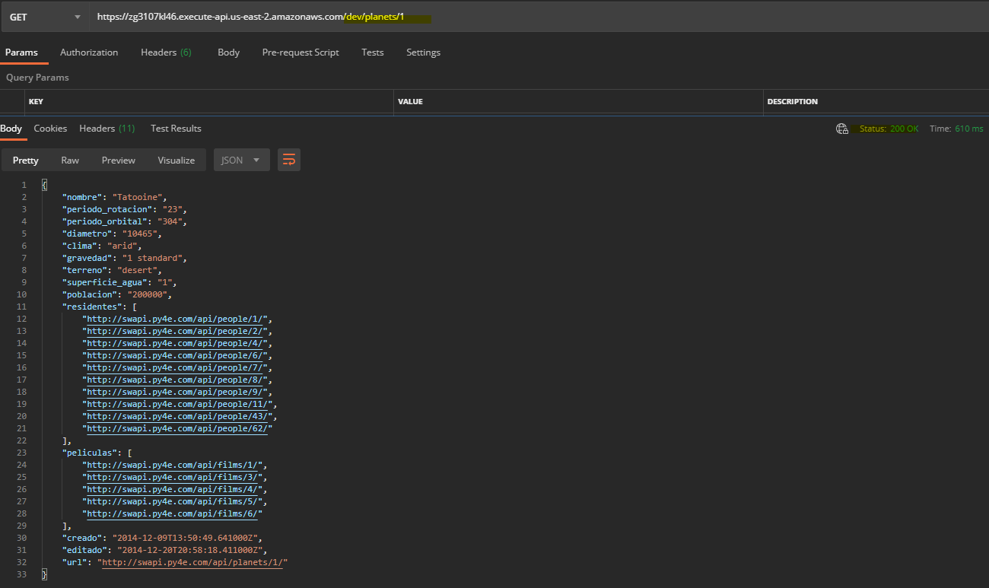

## Crear Planetas en la base de datos DynamoDB.

URL: POST - <https://zg3107kl46.execute-api.us-east-2.amazonaws.com/dev/planetsBD>

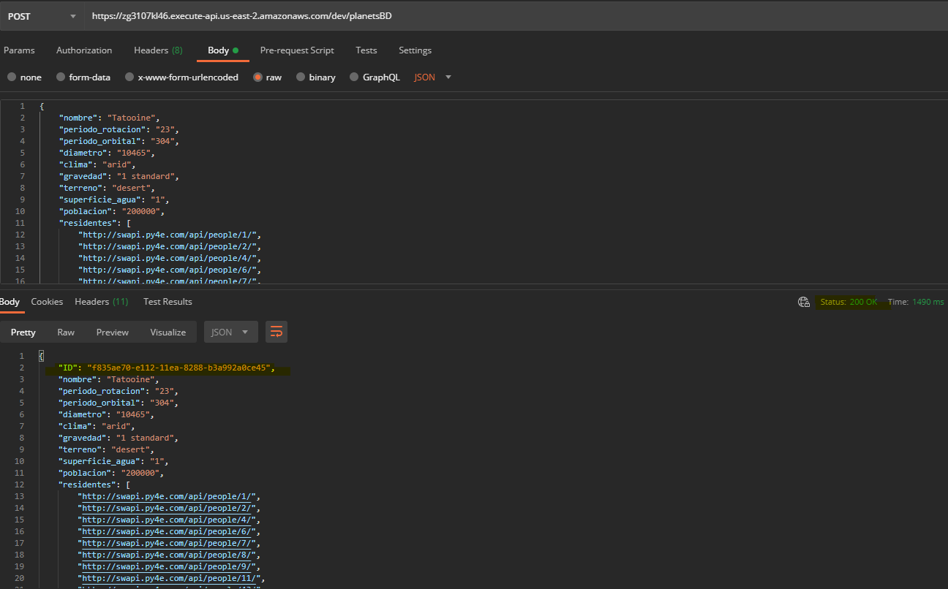

## Obtener planetas de la base de datos DynamoDB.

URL: GET - [https://zg3107kl46.execute-api.us-east-2.amazonaws.com/dev/planetsBD/{ID}](https://zg3107kl46.execute-api.us-east-2.amazonaws.com/dev/planetsBD/%7bID%7d)

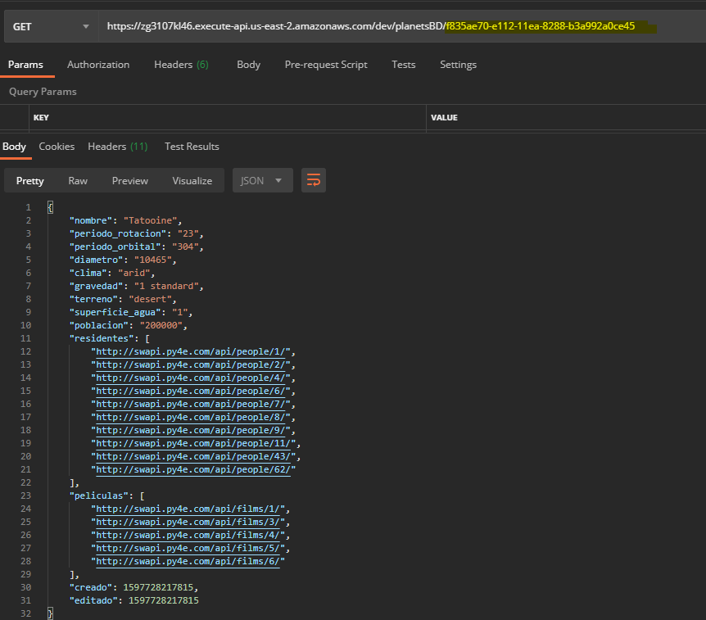

# **API Especies**

## Obtener todas las especies del servicio.

URL: GET - <https://zg3107kl46.execute-api.us-east-2.amazonaws.com/dev/species>

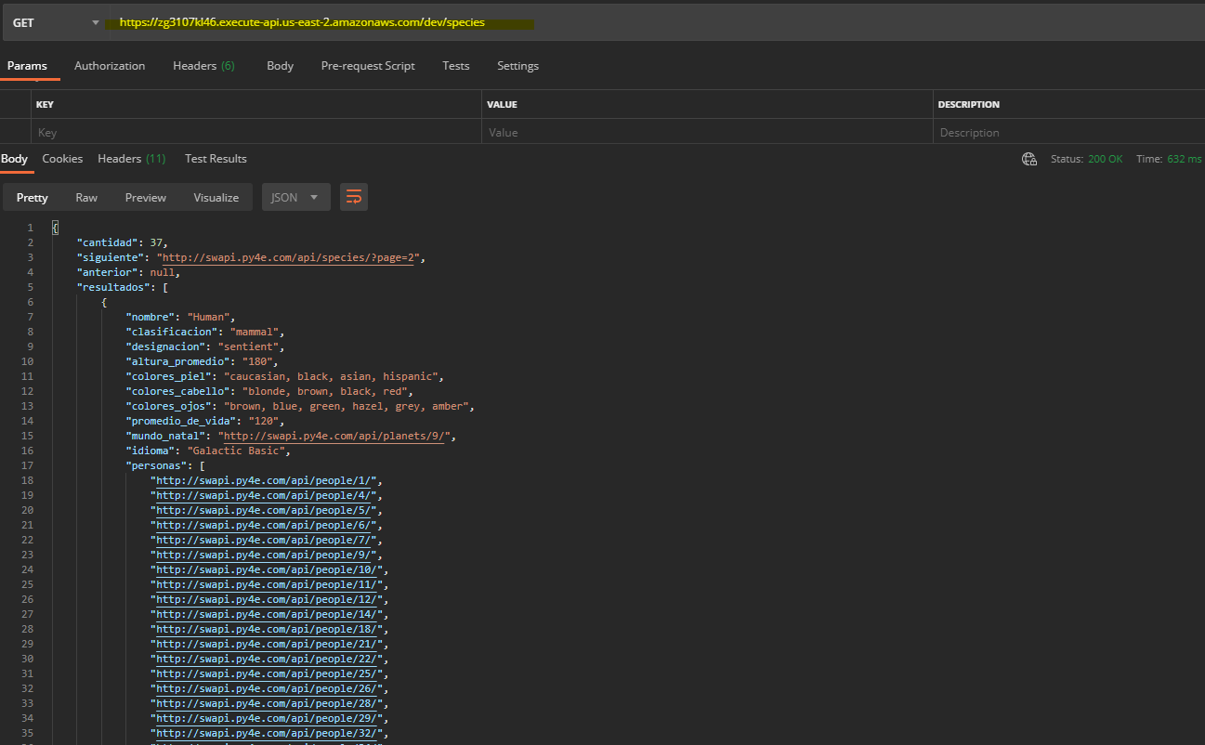

## Obtener una especie del servicio.

URL: GET - [https://zg3107kl46.execute-api.us-east-2.amazonaws.com/dev/species/{id}](https://zg3107kl46.execute-api.us-east-2.amazonaws.com/dev/species/%7bid%7d)

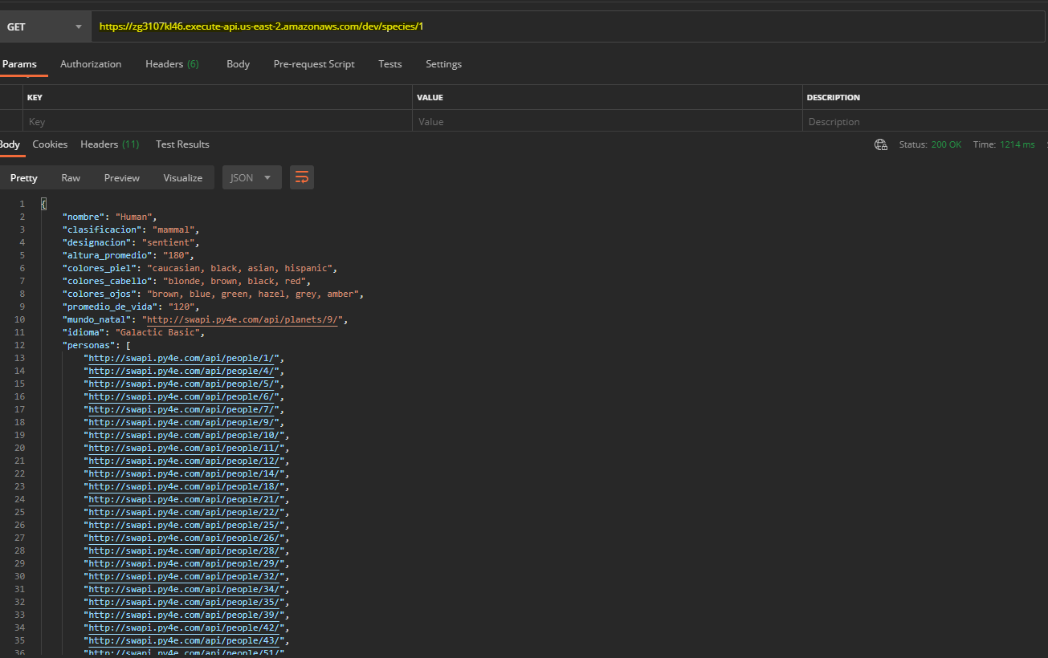

# **API People**

## Obtener todas las personas del servicio.

URL: GET - <https://zg3107kl46.execute-api.us-east-2.amazonaws.com/dev/people>

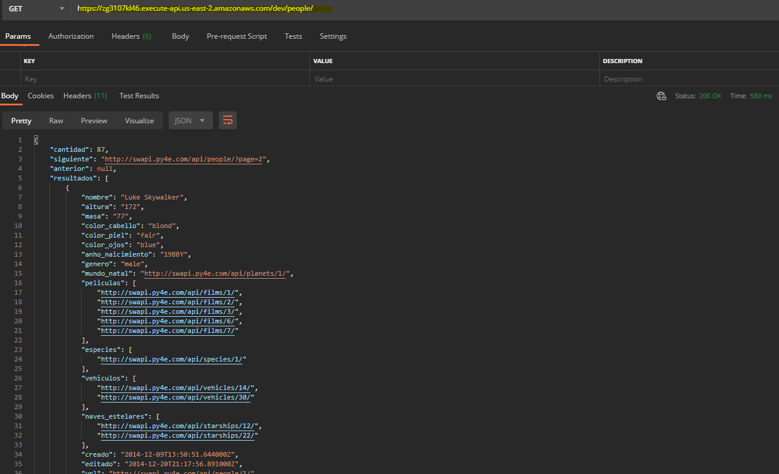

## Obtener una persona del servicio.

URL: GET - [https://zg3107kl46.execute-api.us-east-2.amazonaws.com/dev/people/{id}](https://zg3107kl46.execute-api.us-east-2.amazonaws.com/dev/people/%7bid%7d)

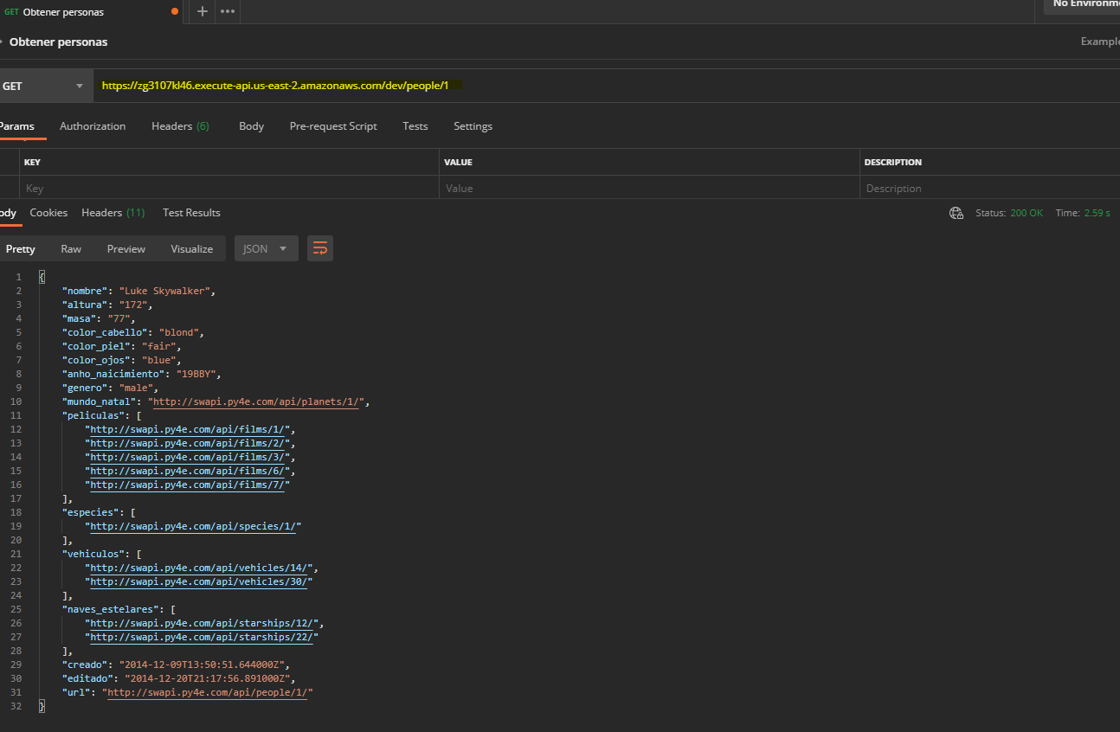

# **API Películas**

## Obtener todas las películas del servicio.

URL: GET - <https://zg3107kl46.execute-api.us-east-2.amazonaws.com/dev/films>

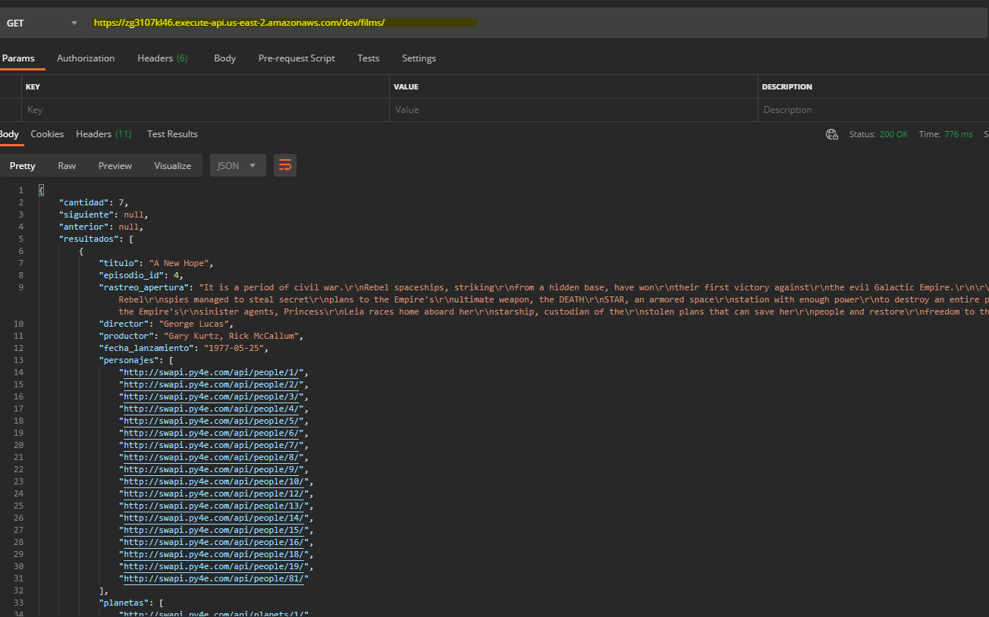

## Obtener una película del servicio.

URL: GET - [https://zg3107kl46.execute-api.us-east-2.amazonaws.com/dev/films/{id}](https://zg3107kl46.execute-api.us-east-2.amazonaws.com/dev/films/%7bid%7d)

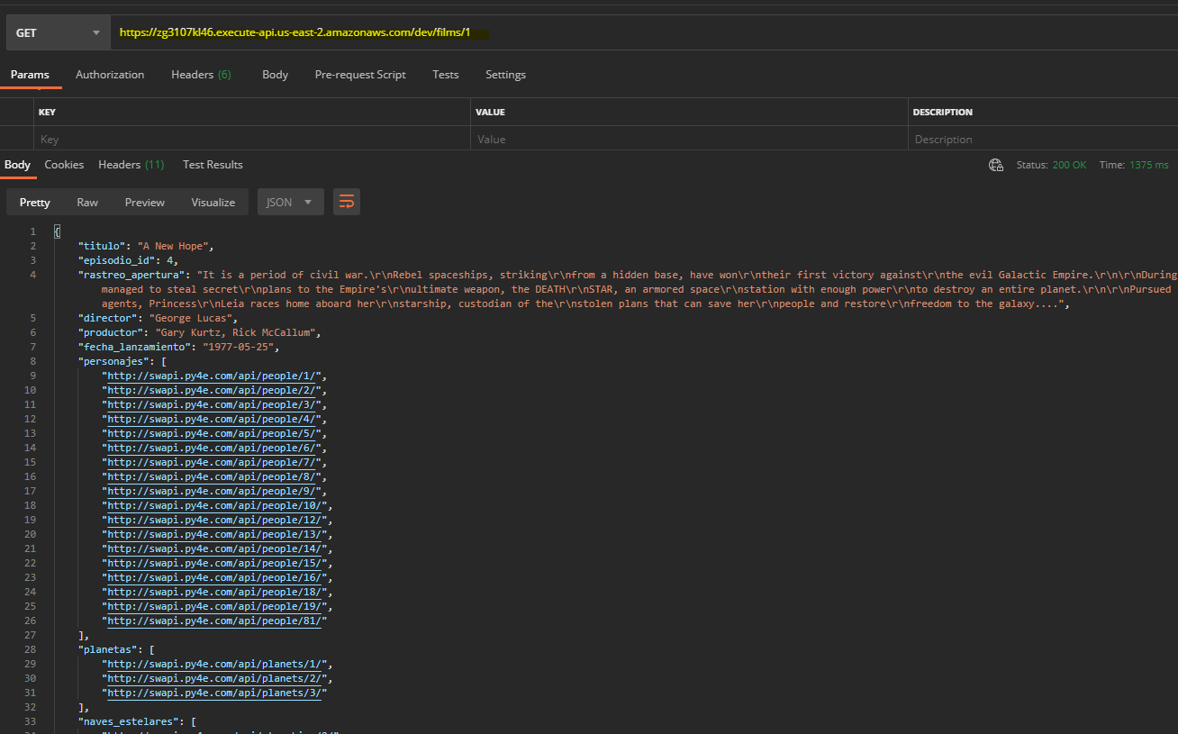

# **MENSAJE ERRORES**

* En caso de que el planeta no esté registrado

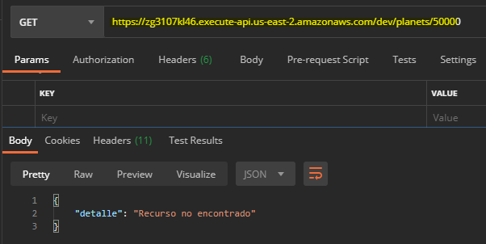

* En caso de que la película no esté registrada

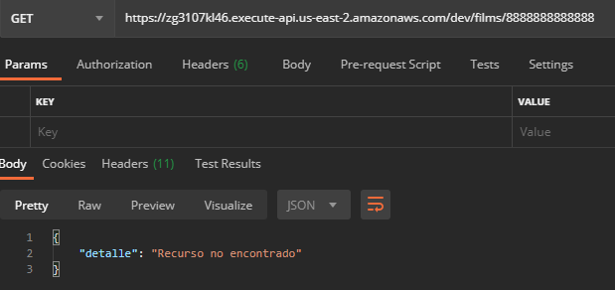

* En caso de que la persona no esté registrada

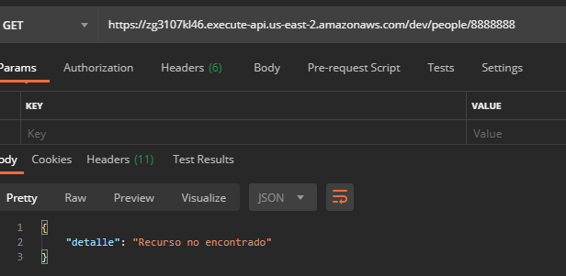

* En caso de que la especie no esté registrada

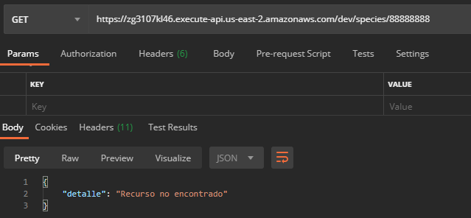

Colección de Postman Adjuntado aquí:

